**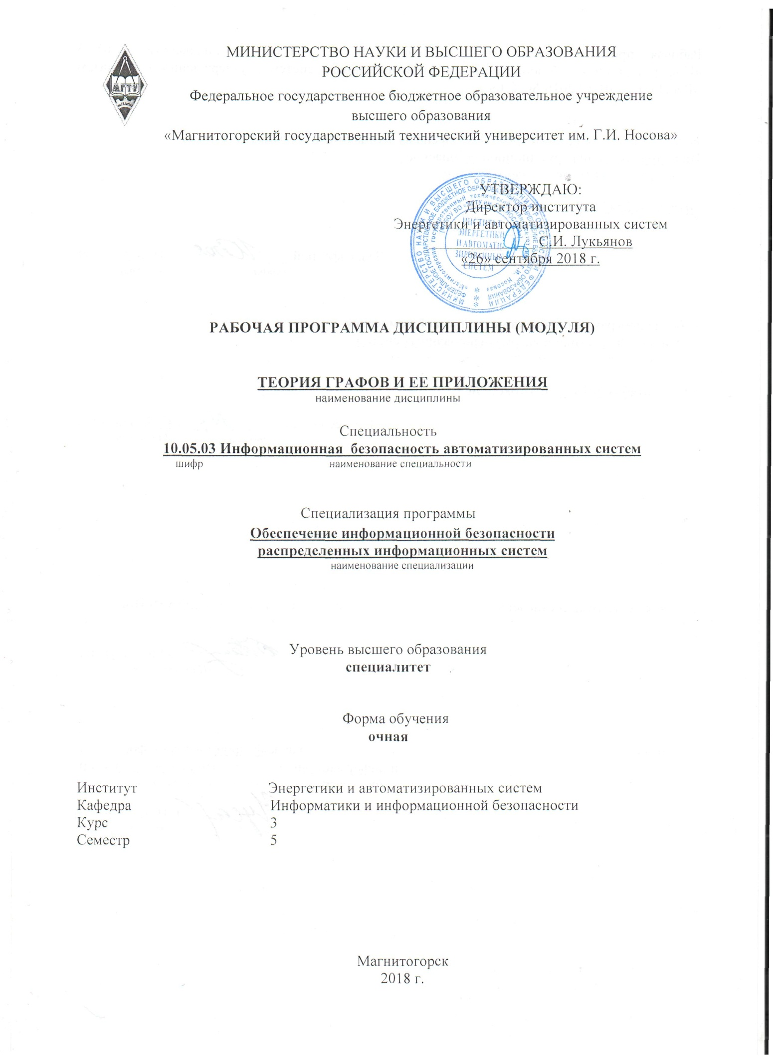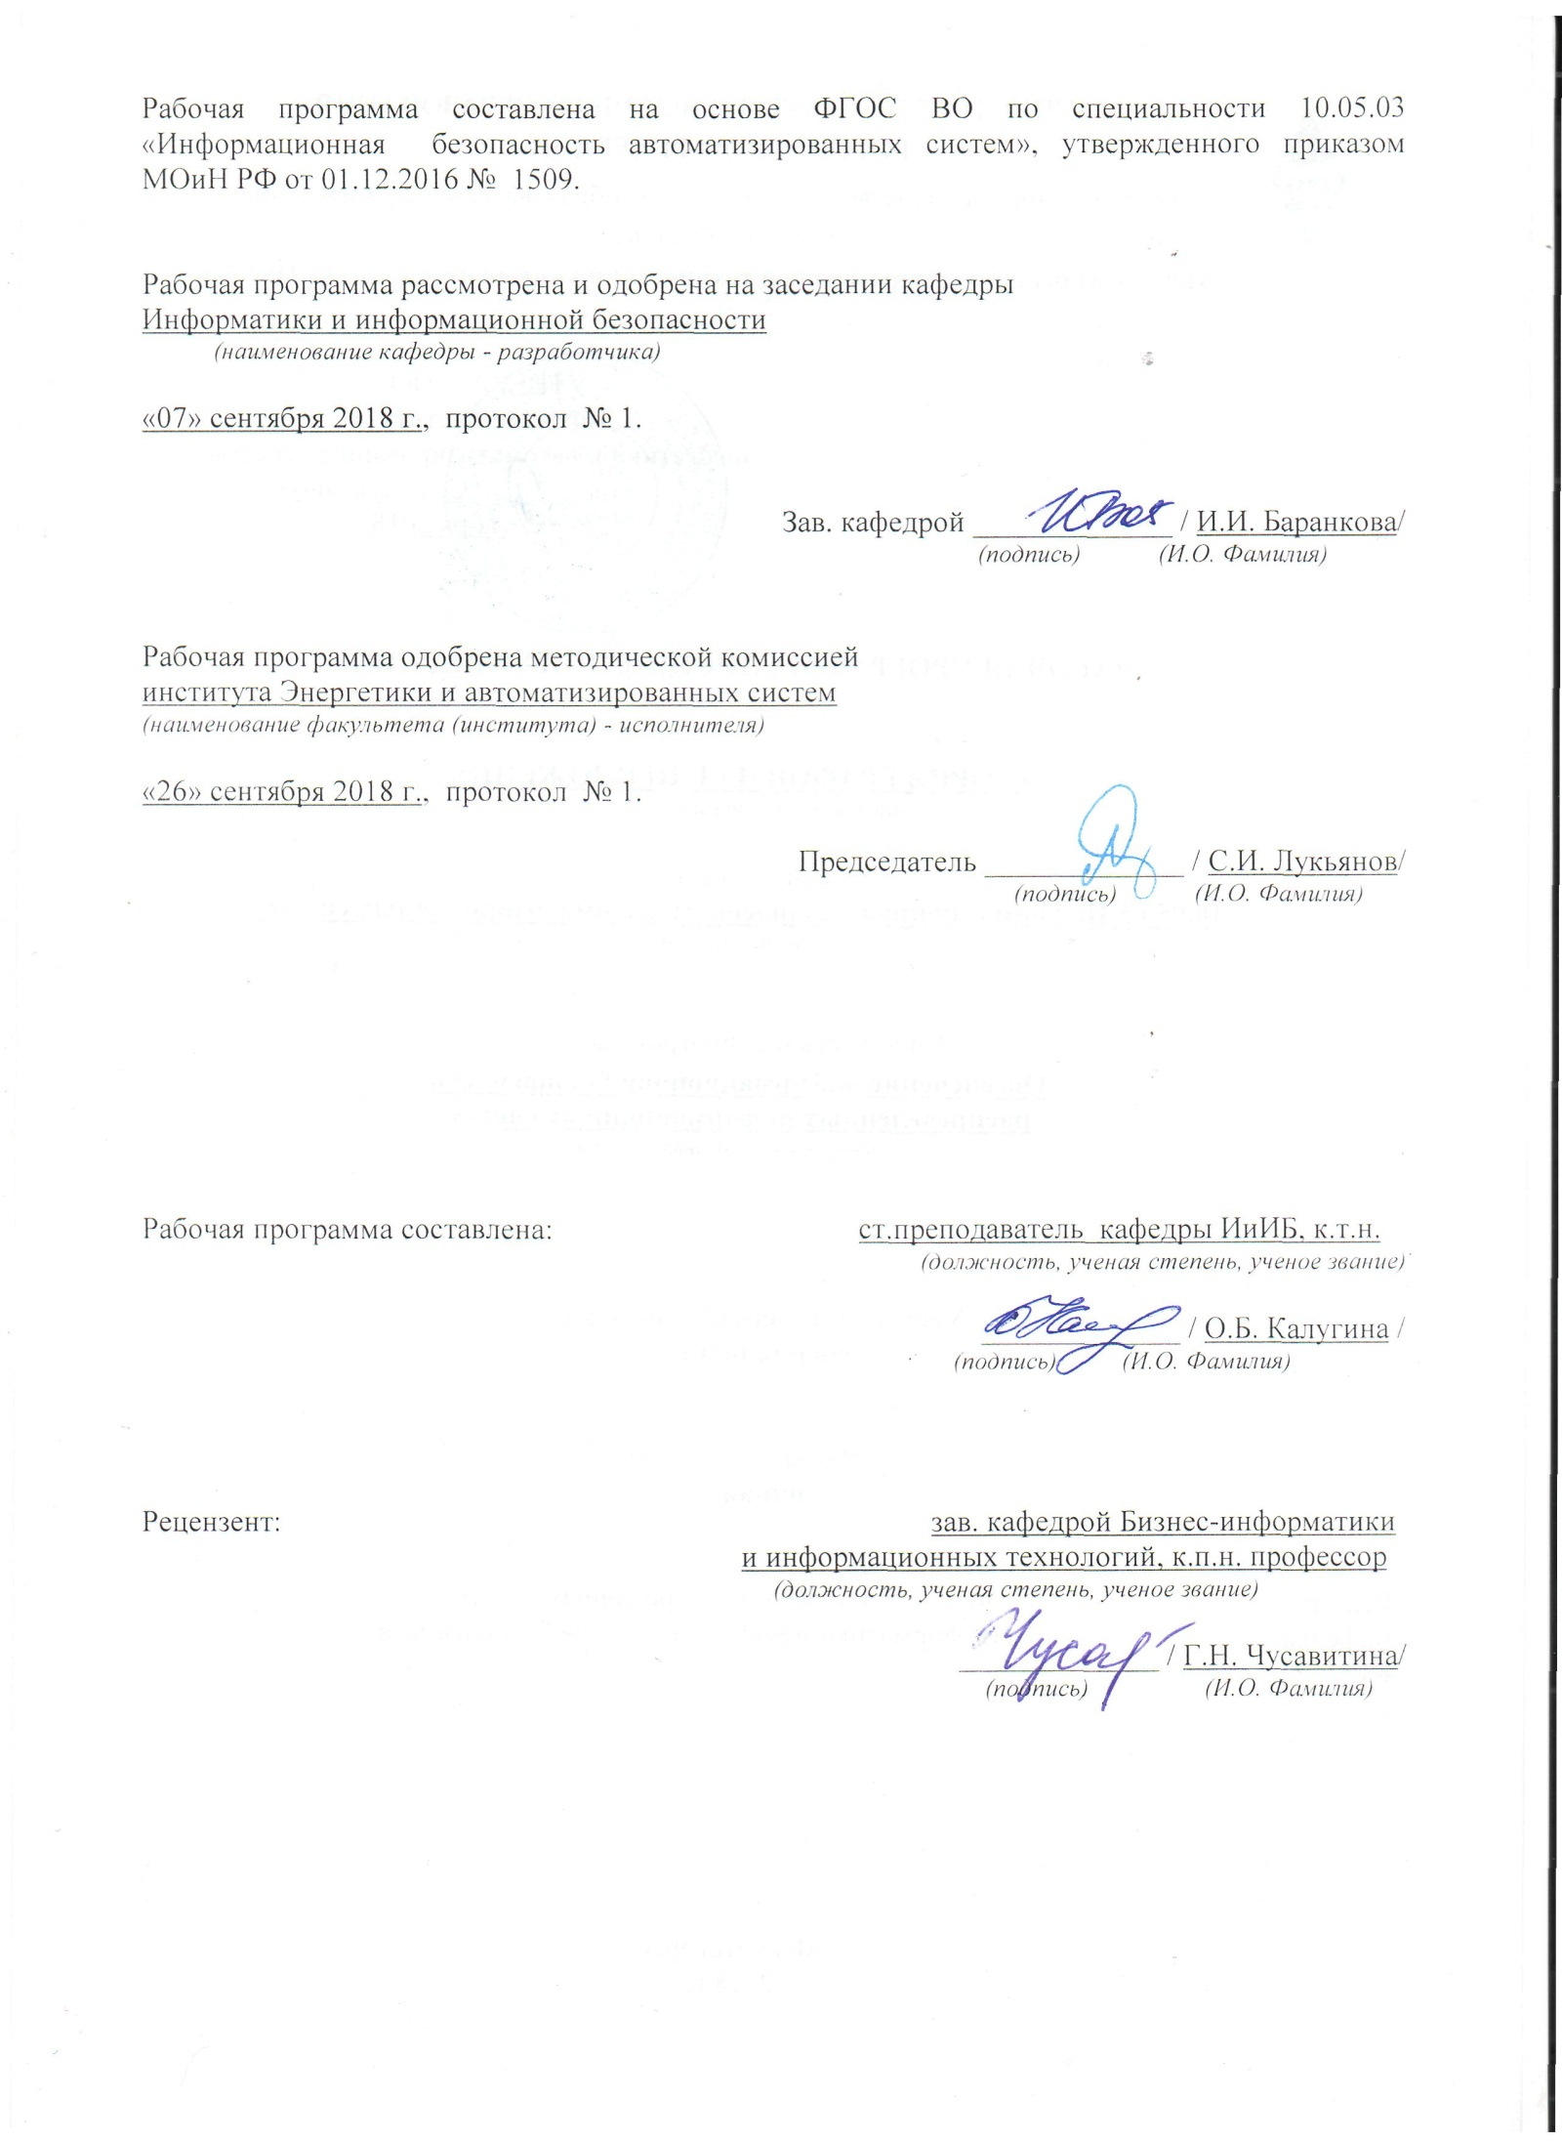**

**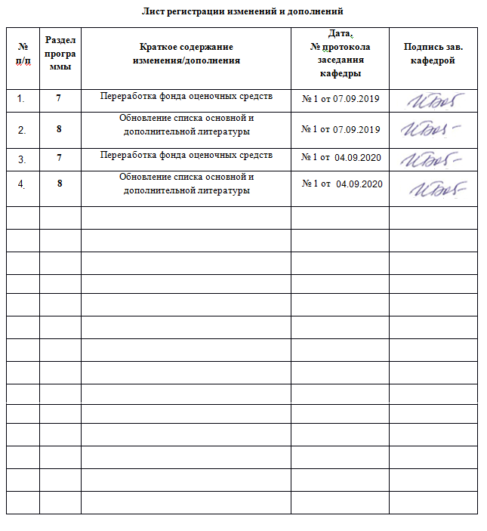**

# **1 Цели освоения дисциплины**

*Теория графов и ее приложения* – это техническая наука, исследующая свойства конечных множеств с заданными отношениями между их элементами. Как прикладная дисциплина теория графов позволяет описывать и исследовать многие технические, экономические, биологические и социальные системы, необходимые для постановки и решения задач управления организационными системами.

Целями освоения дисциплины «Теория графов» являются: знакомство с фундаментальными понятиями и математическим аппаратом теории графов; изучение основных задач теории графов и методов их решения, формирование навыков эффективно применять графовые модели для решения прикладных задач, использовать компьютер для реализации графовых алгоритмов.

# 2 Место дисциплины в структуре образовательной программы подготовки специалиста

Дисциплина «*Теория графов и ее приложения*» входит в базовую часть блока 1 образовательной программы по специальности 10.05.03 Информационная безопасность автоматизированных систем.

Для изучения дисциплины необходимы знания (умения, навыки), сформированные в результате изучения дисциплин «Математический анализ», «Дискретная математика», «Информатика», «Языки программирования», «Математическая логика и теория алгоритмов», «Технологии и методы программирования».

Знания (умения, навыки), полученные при изучении данной дисциплины будут необходимы для изучения дисциплин «Математическое моделирование распределенных систем», «Информационная безопасность распределенных информационных систем», «Моделирование систем и процессов защиты информации», «Информационная безопасность систем организационного управления».

# 3 Компетенции обучающегося, формируемые в результате освоения дисциплины (модуля) и планируемые результаты обучения

В результате освоения дисциплины (модуля) «*Теория графов и ее приложения*» обучающийся должен обладать следующими компетенциями: ОПК-2; ПК-4

| Структурный элемент  компетенции | **Планируемые результаты обучения** |
| --- | --- |
| **ОПК-2 способностью корректно применять при решении профессиональных задач соответствующий математический аппарат алгебры, геометрии, дискретной математики, математического анализа, теории вероятностей, математической статистики, математической логики, теории алгоритмов, теории информации, в том числе с использованием вычислительной техники** | |
| Знать | Основы применения теории графов при решении задач на ЭВМ Способы классификации и виды графов  направления развития теории графов  Новые технологии применения теории графов в теории игр, социологии, проектировании сетей и других прикладных задачах  связи теории графов с другими предметами, различные информационные технологии, используемые в теории графов |
| Уметь: | Применять методы теории графов при решении задач на ЭВМ  формулировать цели исследования и совершенствования функционирования систем  Самостоятельно приобретать знания и применять теорию графов при решении задач на ЭВМ  Классифицировать задачи теории графов по степени сложности и применять соответствующие алгоритмы для решения задач |
| Владеть: | Методологическими основами формирования изучения графов и их свойств при исследовании и построении систем  Приемами исследования проблем области теории графов, возникающих в различных сферах человеческой деятельности  Навыками разработки и реализации наилучшего решения для поставленной задачи  Навыками постановки и формализации задач оптимизации и принятия решений при исследовании систем  Навыками решения оптимизационных задач теории графов и задач сетевого планирования |
| **ПК-4 способностью разрабатывать модели угроз и модели нарушителя информационной безопасности автоматизированной системы** | |
| Знать | Правила, процедуры, практические приемы, руководящие принципы, методы, средства для разработки модели угроз ИБ  Методы и средства определения технологической безопасности функционирования распределенной информационной системы |
| Уметь: | Использовать технологии автоматизированного проектирования и структурный подход при проектировании информационных систем  Применять методы теории графов для построения модели угроз в автоматизированных системах |
| Владеть: | Навыками применения графовых алгоритмов для определения ресурсов, необходимых для обеспечения безопасности информационной системы  Методами построения моделей для контроля эффективности мер защиты информации |

# **4 Структура и содержание дисциплины (модуля)**

Общая трудоемкость дисциплины составляет **3** зачетных единиц **108** акад. часов, в том числе:

– контактная работа – 56 акад. часов:

– аудиторная – 54 акад. часов;

– внеаудиторная – 2 акад. часов

– самостоятельная работа – 52 акад. часов;

–

Зачет, курсовая работа

| Раздел/ тема  дисциплины | **Аудиторная  контактная работа  (в акад. часах)** | | самост.  раб. | Вид самост работы | Формы текущего и  промежуточного  контроля успеваемости | Код и структурный элемент компетенции |
| --- | --- | --- | --- | --- | --- | --- |
| лекции | практич. занятия |  |  |
| 1. Введение в теорию графов |  |  |  |  |  |  |
| 1.1. Способы машинного представления графов | 1 | 2 | 4 | Подбор, описание, экспертная оценка сайтов Интернет. Подготовка к компьютерному тестированию. Самостоятельная работа с интернет-источниками | Обсуждение, семинар | ОПК-2зу; |
| 1.2. Виды графов, подграфы, операции над графами | 1 | 2/1 | 2 | Самостоятельное изучение учебной и научно литературы, работа с материалами образовательного портала. | Опрос, коллоквиум | ОПК-2зу; |
| 2**.** Обходы графов |  |  |  |  |  |  |
| 2.1. Маршруты, цепи, пути, циклы. | 1 | 2/1 | 4 | Поиск дополнительной информации по заданной теме | Опрос, коллоквиум | ОПК-2зу; |
| 2.2. Связность, компоненты связности. Обходы графов: виды обходов, реализация обходов. | 2 | 2 | 2 | Поиск дополнительной информации по заданной теме | Опрос, тестирование | ОПК-2зу; |
| 3.Разрезания и раскраска графов |  |  |  |  |  |  |
| 3.1. Понятие разреза. Задача о разрезании графа. Разрезание различных видов графов. Понятие раскраски, хроматиеческого числа. | 1 | 2 | 2 | Подбор, описание, экспертная оценка сайтов Интернет. Подготовка к компьютерному тестированию. Самостоятельная работа с интернет-источниками | Опрос, коллоквиум Проверка ИДЗ | ОПК-2зув; |
| 3.2 Задача о вершинной раскраске, о раскраске граней, их связь. Оценка хроматического числа для некоторых видов графов. | 2 | 4/1 | 2 | Самостоятельное изучение учебной и научно литературы, работа с материалами образовательного портала. | Проверка ИДЗ, обсуждение промежуточных результатов по программам работ | ОПК-2зув; |
| 4. Оптимизационные задачи на графах |  |  |  |  |  |  |
| 4.1 Поиск кратчайших путей. Алгоритмы Форда-Беллмана, Флойда, Дейкстры, поиск пути в бесконтурном графе. | 2 | 4/4 | 8 | Самостоятельное изучение учебной и научно литературы, работа с материалами образовательного портала и ЭБС. Подготовка к практическим занятиям. | Проверка ИДЗ | ОПК-2зу  ПК-4 з |
| 4.2. Задача о потоке. Задача о каркасе минимального веса. | 2 | 4 | 6 | Подготовка к практическим занятиям. | Проверка результатов разработок, семинар | ОПК-2з  ПК-4 зув |
| 4.3 Задача коммивояжера. | 2 | 2/2 | 4 | Поиск дополнительной информации по заданной теме. Подготовка к практическим занятиям. | Проверка ИДЗ, обсуждение промежуточных результатов по программам работ | ОПК-2з  ПК-4 зу |
| 4.4 Сетевое планирование. | 1 | 2/1 | 4 | Поиск дополнительной информации по заданной теме. Подготовка к практическим занятиям. | Проверка ИДЗ | ОПК-2з  ПК-4 з |
| 5. Прикладные задачи теории графов |  |  |  |  |  |  |
| 5.1 Применение рассмотренных алгоритмов для решения прикладных задач. | 1 | 2/1 | 2 | Подготовка к практическим занятиям. | Проверка ИДЗ | ОПК-2з  ПК-4 зу |
| 5.2 Применение графов для задач программирования, графы как модели программ, процессов, информационных структур. | 1 | 2/1 | 4 | Поиск дополнительной информации по заданной теме. Подготовка к практическим занятиям. | Опрос, коллоквиум |  |
| 6. Разработка модели угроз и модели нарушителя информационной безопасности автоматизированной системыс применением теории игр и теории графов | 1 | 2 |  |  |  |  |
| 6.1 Построение модели внутреннего нарушителя с применением теории графов | 1 | 2/1 | 4 | Поиск дополнительной информации по заданной теме. Подготовка к практическим занятиям. | Проверка результатов разработок, семинар | ПК-4 зув |
| 6.2 Применении теории графов к моделированию СЗИ и управлению рисками информационной безопасности | 2 | 2/1 | 4 | Самостоятельное изучение учебной и научно литературы, работа с материалами образовательного портала и ЭБС. Подготовка к практическим занятиям. | Проверка результатов разработок, семинар | ПК-4 -зув |
| **Итого по дисциплине** | **18** | **36/14** | **52** |  | **Зачет, курсовая работа** | **108** |

Для реализации предусмотренных видов учебной работы в качестве образовательных технологий в преподавании дисциплины используются:

* 1. **Традиционная технология**, включающая в себя объяснение преподавателя на лекциях, самостоятельную работу с учебной и справочной литературой по дисциплине, выполнение заданий по методическим указаниям.
  2. ***Вводная лекция*** – для целостного представления об учебном предмете и анализа учебно-методической литературы;
  3. ***Обзорные лекции*** – для систематизации научных знаний на высоком уровне с использованием ассоциативных связей в процессе представления и осмысления информации;
  4. ***Проблемные лекции***– для ведения диалога обучающихся с преподавателем по сложным темам, для более полного раскрытия содержания проблемы по некоторым темам, а так же для развития исследовательских навыков и изучения способов решения задач;

1. ***Лекции***-***визуализации*** – для наглядного представления материалов курса. Лекционные занятия проводятся с использованием презентационного оборудования (проектор, экран, ноутбук), в качестве наглядных материалов используются: Web-ориентированные программные учебные материалы, электронные плакаты, презентации к лекциям.
2. **Модульно-компетентностная технология**, включающая в себя жесткое структурирование содержания учебного материала, сопровождающаяся обязательными блоками домашних заданий, контрольных работ и тестированием по каждой теме содержания курса. Для формирования у обучающихся основных понятий дисциплины используются:
   1. ***Кейс-методы*** – для овладения системой знаний и умений и творческого их использования в профессиональной деятельности и самообразовании; для квалифицированного и независимого решения профессиональных задач; для ориентации в многообразии учебных программ, пособий, литературы и выбора наиболее эффективных в применении к конкретной ситуации; для осуществления саморефлексии для дальнейшего профессионального, творческого роста и социализации личности.
3. **Интерактивное обучение**.. Все практические занятия проводятся в интерактивной форме. В рамках интерактивного обучения обучающихся применяются:
   1. *Case-study* – для анализа реальных проблемных ситуаций и поиска лучших вариантов решений, разбор результатов тематических контрольных работ, анализ ошибок, совместный поиск вариантов рационального решения проблемы.
   2. *Методы IT* – для применения компьютеров в процессе освоения дисциплины и доступа к ЭОР кафедры и Интернет-ресурсам.
   3. *Проблемное обучение* – для стимулирования к самостоятельной «добыче» знаний, необходимых для решения конкретной проблемы. Для этого каждому обучающемуся выдаётся индивидуальная тема, по которой он должен составит реферат.
4. ***Контекстное обучение*** – для мотивации обучающихся к усвоению знаний путем выявления связей между конкретным знанием и его применение. Овладев в рамках изучения дисциплины навыками обеспечения безопасности информации с помощью типовых программных средств, обучающийся приобретет способность участвовать в разработке защищенных автоматизированных систем по профилю своей профессиональной деятельности;
   1. ***Междисциплинарное обучение*** – для использования знаний из различных областей, их группировки и концентрации в контексте решаемой задачи. Для реализации данного метола обучения обучающегосям выдаются задания по решения задач из другой предметной области.
5. Для приобретения **новых фактических знаний и практических умений** используются практические занятия:
   1. компьютерный практикум;
   2. разбор результатов тематических контрольных работ, анализ ошибок, совместный поиск вариантов рационального решения учебной проблемы.

***6. Учебно-методическое обеспечение самостоятельной работы обучающихся***

По дисциплине «Теория графов и ее приложения» предусмотрена аудиторная и внеаудиторная самостоятельная работа обучающихся.

Аудиторная самостоятельная работа обучающихся предполагает решение контрольных задач на практических занятиях.

Аудиторная самостоятельная работа обучающихся на практических занятиях осуществляется под контролем преподавателя в виде решения задач и выполнения упражнений, которые определяет преподаватель для обучающегося.

Внеаудиторная самостоятельная работа обучающихся осуществляется в виде изучения литературы по соответствующему разделу с проработкой материала; выполнения домашних заданий, подготовки к аудиторным контрольным работам и выполнения домашних заданий с консультациями преподавателя.

***Примерные индивидуальные домашние задания (ИДЗ):***

***Тема 1.*** Задание: Написать программу на языке программирования высокого уровня для представления неориентированного связного графа G(n,m) в виде списков инцидентности, матрицы инцидентности. Написать отчет о выполненной работе, в котором отразить: блок-схему алгоритма программы, исходный текст программы и описание порядка работы в ней.

***Тема 2.*** Задание: Написать программу для реализации алгоритма обхода неориентированного связного графа в глубину. Написать отчет о выполненной работе, в котором отразить: блок-схему алгоритма программы, исходный текст программы и описание порядка работы в ней.

***Тема 4.*** Задание: Написать программу для реализации алгоритма поиска кратчайших путей взвешенного неориентированного графа. Написать отчет о выполненной работе, в котором отразить: блок-схему алгоритма программы, исходный текст программы и описание порядка работы в ней.

***7. Оценочные средства для проведения промежуточной аттестации***

***а) Планируемые результаты обучения и оценочные средства для проведения  
промежуточной аттестации:***

|  |  |  |  |  |
| --- | --- | --- | --- | --- |
| **Структурный элемент компетенции** | **Планируемые результаты обучения** | | **Оценочные средства** | |
| **ОПК-2 способностью корректно применять при решении профессиональных задач соответствующий математический аппарат алгебры, геометрии, дискретной математики, математического анализа, теории вероятностей, математической статистики, математической логики, теории алгоритмов, теории информации, в том числе с использованием вычислительной техники** | | | | |
| Знать | | Основы применения теории графов при решении задач на ЭВМ Способы классификации и виды графов  направления развития теории графов  Новые технологии применения теории графов в теории игр, социологии, проектировании сетей и других прикладных задачах  связи теории графов с другими предметами, различные информационные технологии, используемые в теории графов | | **Вопросы к зачету**   1. Типы графов. 2. Матрица смежностей. 3. Матрица инцинденций. 4. Как связаны между собой различные способы представления графов? 5. Как от вида или представления графа зависит временная сложность алгоритмов поиска в глубину и в ширину? 6. Как при реализации в коде выполняется возвращение из тупиковых вершин при обходе графа? 7. Как выполняется обход в несвязном графе? 8. Распространяются ли понятия "поиск в глубину" и "поиск в ширину" на несвязный граф? Ответ обоснуйте. 9. Охарактеризуйте трудоемкость рекурсивного и нерекурсивного алгоритмов обхода графа. 10. Как от представления графа зависит эффективность алгоритма его обхода? 11. За счет чего поиск в ширину является достаточно ресурсоемким алгоритмом? 12. В чем преимущества алгоритмов *обхода графа* в ширину? 13. Каким образом в алгоритме перебора с возвратом при обходе графа обрабатывается посещение тупиковых вершин? 14. Примеры прикладных задач, реализуемых на основе алгоритма поиска в глубину. 15. Плоские и планарные графы. 16. Теорема Понтрягина-Куратовского. 17. Характеризации планарных графов. 18. С какими видами графов работают алгоритмы Дейкстры, Флойда и переборные алгоритмы? |
| Уметь: | | Применять методы теории графов при решении задач на ЭВМ  формулировать цели исследования и совершенствования функционирования систем  Самостоятельно приобретать знания и применять теорию графов при решении задач на ЭВМ  Классифицировать задачи теории графов по степени сложности и применять соответствующие алгоритмы для решения задач | | Задача:   1. Написать программу (С++, Delphi, C#- на выбор), реализовать алгоритмы обхода графа на основе поиска в глубину. 2. Написать и исследовать программу поиска кратчайшего пути на взвешенном ориентированном графе. Обосновать выбор алгоритма поиска кратчайших путей. Разработать модуль графического вывода результатов. 3. Написать и исследовать программу поиска минимаксного каркаса на взвешенном ориентированном графе. Разработать модуль графического вывода результатов. 4. Написать и исследовать программу поиска минимаксного разреза для потока из одной заданной вершины в другую на взвешенном орграфе полным перебором. 5. Написать и исследовать программу поиска минимаксного разреза в двусвязном ориентированном графе полным перебором. Разработать модуль графического вывода результатов. 6. Написать и исследовать программу поиска минимаксного пути на взвешенном орграфе из одной заданной вершины в другую полным перебором с использованием булевых переменных. |
| Владеть: | | Методологическими основами формирования изучения графов и их свойств при исследовании и построении систем  Приемами исследования проблем области теории графов, возникающих в различных сферах человеческой деятельности  Навыками разработки и реализации наилучшего решения для поставленной задачи  Навыками постановки и формализации задач оптимизации и принятия решений при исследовании систем  Навыками решения оптимизационных задач теории графов и задач сетевого планирования | | Задача:   * 1. Написать программу (С++, Delphi, C#- на выбор), реализовать алгоритмы *обход графа* в ширину для определения всех *вершин графа*, находящихся на фиксированном расстоянии d от данной вершины.   2. Программа поиска решения замкнутой задачи коммивояжера методом типа ветвей и границ с фронтальным спуском по дереву ветвлений с использованием булевых переменных. Входные данные – размерность взвешенного ориентированного графа и его матрица смежности вершин, выходные – оптимальный порядок обхода вершин и соответствующий суммарный вес дуг.   3. Программа поиска решения замкнутой задачи коммивояжера методом прямого перебора с использованием булевых переменных. Входные данные – размерность взвешенного ориентированного графа и его матрица смежности вершин, выходные – оптимальный порядок обхода вершин и соответствующий суммарный вес дуг. Задача раскраски графа — каждое множество вершин V_i состоит из вершин одного цвета, причем вершины одного цвета не имеют общих инцидентных рёбер. Обычно интересует отыскание минимальной раскраски, что в общем случае является задачей класса [NP](https://ru.wikipedia.org/wiki/%D0%9A%D0%BB%D0%B0%D1%81%D1%81_NP) (критерий оптимальности — n \rightarrow \min) |
| **ПК-4 способностью разрабатывать модели угроз и модели нарушителя информационной безопасности автоматизированной системы** | | | | |
| Знать | | Правила, процедуры, практические приемы, руководящие принципы, методы, средства для разработки модели угроз ИБ  Методы и средства определения технологической безопасности функционирования распределенной информационной системы | | 1. Примеры прикладных задач, реализуемых на основе алгоритма поиска в ширину. 2. Каркас графа. Вычисление количества каркасов графа. Матрица Кирхгофа. 3. Фундаментальное множество циклов графа. 4. Маршруты и связность. 5. Экстремальные графы. 6. Операции над графами. 7. Точки сочленения, мосты и блоки. 8. Разбиения. 9. Графические разбиения. 10. Эйлеровы графы. 11. Гамильтоновы графы. 12. Покрытия и независимость. 13. Критические вершины и ребра. |
| Уметь: | | Использовать технологии автоматизированного проектирования и структурный подход при проектировании информационных систем  Применять методы теории графов для построения модели угроз в автоматизированных системах | | Написать программу (С++, Delphi, C#- на выбор), для моделирования инсайдерского состояния персонала организации на основе графовых алгоритмов с целью профилактики реализации внутренних угроз информационной безопасности |
| Владеть: | | Навыками применения графовых алгоритмов для определения ресурсов, необходимых для обеспечения безопасности информационной системы  Методами построения моделей для контроля эффективности мер защиты информации | | Задача   1. Написать программу (С++, Delphi, C#- на выбор) для моделирования антагонистической матричной игры. Реализовать стратегию двух игроков: защитника и нарушителя, где функция выигрыша представляет собой сумму затрат на реализацию мер защиты и ожидаемых потерь в случае реализации угрозы определенного класса при условии соответствия системы требованиям согласно классу защищенности 2. В задаче разбиения граф-схемы алгоритма на блоки с целью реализации на многопроцессорной системе или логическом мультиконтроллере. Критерии оптимальности — минимальное число блоков, минимальные степени дублирования сигналов микроопераций и логических условий, минимальное число межмодульных передач управления, минимальный трафик межмодульных передач управления и данных; ограничения диктуются используемой элементной базой. 3. Разбиение графа алгоритма на непересекающиеся подграфы с последующим их размещением в процессорных элементах или элементах в составе ПЛИС при реализации конвейерной обработки данных (балансировка нагрузки). 4. Задача нахождения минимального остовного дерева. Дано связный неориентированный взвешенный граф. Найти остовное дерево минимального веса. |

# б) Оценочные средства для проведения итоговой аттестации

**Темы** **для выполнения курсовых работ**

* 1. Написать и исследовать программу поиска кратчайшего пути на взвешенном ориентированном графе. Обосновать выбор алгоритма поиска кратчайших путей. Разработать модуль графического вывода результатов.
  2. Написать и исследовать программу поиска минимаксного каркаса на взвешенном ориентированном графе. Разработать модуль графического вывода результатов.
  3. Написать и исследовать программу поиска минимаксного разреза для потока из одной заданной вершины в другую на взвешенном орграфе полным перебором.
  4. Написать и исследовать программу поиска минимаксного разреза в двусвязном ориентированном графе полным перебором. Разработать модуль графического вывода результатов.
  5. Написать и исследовать программу поиска минимаксного пути на взвешенном орграфе из одной заданной вершины в другую полным перебором с использованием булевых переменных.
  6. Написать и исследовать программу поиска локально оптимального решения замкнутой задачи коммивояжера. Разработать интерфейс пользователя и модуль графического вывода результатов.
  7. Программа поиска решения замкнутой задачи коммивояжера методом типа ветвей и границ с фронтальным спуском по дереву ветвлений с использованием булевых переменных. Входные данные – размерность взвешенного ориентированного графа и его матрица смежности вершин, выходные – оптимальный порядок обхода вершин и соответствующий суммарный вес дуг.
  8. Программа поиска решения замкнутой задачи коммивояжера методом прямого перебора с использованием булевых переменных. Входные данные – размерность взвешенного ориентированного графа и его матрица смежности вершин, выходные – оптимальный порядок обхода вершин и соответствующий суммарный вес дуг. Задача раскраски графа — каждое множество вершин V_i состоит из вершин одного цвета, причем вершины одного цвета не имеют общих инцидентных рёбер. Обычно интересует отыскание минимальной раскраски, что в общем случае является задачей класса [NP](https://ru.wikipedia.org/wiki/%D0%9A%D0%BB%D0%B0%D1%81%D1%81_NP) (критерий оптимальности — n \rightarrow \min).
  9. Задача определения числа и состава компонент связности графа для определения сетевых уязвимостей отказа обслуживания. Дан связный граф. Найти компоненты двусвязности графа. Алгоритм нахождения точек сочленения. Результат: вывод компонент двусвязности.
  10. При проектировании топологии локальной сети ее разбиение на широковещательные домены определяется требованиями производительности (критерий оптимальности — объем передаваемого междоменного трафика при использовании различных серверов и сетевых служб (доступ к файловым серверам, службам DHCP, WINS, DNS и т. д.), ограничения — число портов и пропускная способность[коммутаторов](https://ru.wikipedia.org/wiki/%D0%A1%D0%B5%D1%82%D0%B5%D0%B2%D0%BE%D0%B9_%D0%BA%D0%BE%D0%BC%D0%BC%D1%83%D1%82%D0%B0%D1%82%D0%BE%D1%80), маршрутизаторов и каналов связи, а также стоимость).
  11. В задаче трассировки межсоединений печатных плат или микросхем необходимо разбиение исходной схемы на слои (каждый из которых представляет собой планарный граф). Критерии оптимальности — минимальное число слоев и межсоединений (фактически, себестоимость производства), ограничения — габаритные размеры и требования термической и электромагнитной совместимости электронных компонентов. Такая задача возникает в радиоэлектронике при проектировании печатных плат. Можно ли, к примеру, попарно соединить пять точек плоскости линиями без взаимных пересечений?
  12. В задаче разбиения граф-схемы алгоритма на блоки с целью реализации на многопроцессорной системе или логическом мультиконтроллере. Критерии оптимальности — минимальное число блоков, минимальные степени дублирования сигналов микроопераций и логических условий, минимальное число межмодульных передач управления, минимальный трафик межмодульных передач управления и данных; ограничения диктуются используемой элементной базой.
  13. Разбиение графа алгоритма на непересекающиеся подграфы с последующим их размещением в процессорных элементах или элементах в составе ПЛИС при реализации конвейерной обработки данных (балансировка нагрузки).
  14. Задача нахождения минимального остовного дерева. Дано связный неориентированный взвешенный граф. Найти остовное дерево минимального веса.
  15. Написать программу для моделирования антагонистической матричной игры. Реализовать стратегию двух игроков: защитника и нарушителя, где функция выигрыша представляет собой сумму затрат на реализацию мер защиты и ожидаемых потерь в случае реализации угрозы определенного класса при условии соответствия системы требованиям согласно классу защищенности. В модель включить классификатор угроз, формальное описание классов защиты, вероятностные коэффициенты реализации угроз, стоимость мер защиты.

**Критерии оценки** (в соответствии с формируемыми компетенциями и планируемыми результатами обучения):

– – **Критерии оценки для получения зачета**

**«зачтено»** – обучающийся показывает средний уровень сформированности компетенций.

**«не зачтено»** – результат обучения не достигнут, студент не может показать знания на уровне воспроизведения и объяснения информации, не может показать интеллектуальные навыки решения простых задач, не может показать знания на уровне воспроизведения и объяснения информации.

**Показатели и критерии оценивания курсовой работы:**

– на оценку **«отлично»** (5 баллов) – работа выполнена в соответствии с заданием, обучающийся показывает высокий уровень знаний не только на уровне воспроизведения и объяснения информации, но и интеллектуальные навыки решения проблем и задач, нахождения уникальных ответов к проблемам, оценки и вынесения критических суждений;

– на оценку **«хорошо»** (4 балла) – работа выполнена в соответствии с заданием, обучающийся показывает знания не только на уровне воспроизведения и объяснения информации, но и интеллектуальные навыки решения проблем и задач, нахождения уникальных ответов к проблемам;

– на оценку **«удовлетворительно»** (3 балла) – работа выполнена в соответствии с заданием, обучающийся показывает знания на уровне воспроизведения и объяснения ин-формации, интеллектуальные навыки решения простых задач;

– на оценку **«неудовлетворительно»** (2 балла) – задание преподавателя выполнено частично, в процессе защиты работы обучающийся допускает существенные ошибки, не может показать интеллектуальные навыки решения поставленной задачи.

8. Учебно-методическое и информационное обеспечение дисциплины (модуля)

а) Основная **литература:**

1. Теория графов и ее приложения [Электронный ресурс] : учебное пособие / О. Б. Калугина, В. В. Баранков, Т. Н. Носова, Г. И. Лукьянов. - Магнитогорск: МГТУ, 2017. - 1 электрон. опт. диск (CD-ROM). - Режим доступа: <https://magtu.informsystema.ru/uploader>/fileUpload?name=3371.pdf&show=dcatalogues/1/1139223/3371.pdf&view=true. - Загл. с экрана. – ISBN 978-5-9967-1078-2.
2. Калугина О. Б. Практикум по теории графов [Электронный ресурс] : практикум / О. Б. Калугина, Т. Н. Носова, Г. И. Лукьянов. - Магнитогорск : МГТУ, 2018. - 1 электрон. опт. диск (CD-ROM). - Режим доступа: https://magtu.informsystema.ru/uploader/fileUpload?name=3444.pdf&show=dcatalogues/1/1514250/3444.pdf&view=true. - Загл. с экрана.
3. Введение в теорию графов. [Электронный курс]: НОУ ИНТУИТ – Режим доступа:: <http://www.intuit.ru/studies/courses/1033/241/info>. –Заглавие с экрана.
4. Теория алгоритмов:[Электронный курс]: Учебное пособие / В.И. Игошин. - М.: ИНФРА-М, 2012. - 318 с.: 60x90 1/16. – Режим доступа: <http://znanium.com/bookread2.php?book=241722> – Загл. с экрана. - ISBN 978-5-16-005205-2.
5. Компьютерные науки. Деревья, операционные системы, сети / И.Ф. Астахова, И.К. Астанин, И.Б. Крыжко. - М.: ФИЗМАТЛИТ, 2013. - 88 с. - Режим доступа: http://znanium.com/catalog/product/428176.- Загл. с экрана. - ISBN 978-5-9221-1449-3.

б) Дополнительная **литература:**

1. Мельников, О. И. Теория графов в занимательных задачах: более 250 задач с подробными решениями [Текст]: учебно-методическое пособие / О. И. Мельников. – 4-е изд., испр. и доп. – М.: Либроком, 2012. — 232 с.
2. Гданский, Н. И. Прикладная дискретная математика. Логика. Графы. Автоматы. Алгоритмы. Кодирование [Текст]: учеб. пособие / Н. И. Гданский. – М.: Вузовская книга, 2011.- 508с.
3. Новиков, Ф. А. Дискретная математика для программистов[Текст]. Учебник для вузов. 3-е изд. — СПб.: Питер, 2009. — 384 с.: ил. — ISBN 978-5-91180-759-7.

# **9 Материально-техническое обеспечение дисциплины (модуля)**

Материально-техническое обеспечение дисциплины включает:

| Тип и название аудитории | Оснащение аудитории |
| --- | --- |
| Мультимедийные поточные аудитории университета | Мультимедийные средства хранения, передачи и представления информации |
| Компьютерный класс | Персональные компьютеры с пакетом MS Office, выходом в Интернет и с доступом в электронную информационно-образовательную среду университета |
| Программные средства: | Windows (Microsoft Imagine Premium D-1227-18 от 08.10.2018 до 08.10.2021)  с пакетом MSOffice (Microsoft Open License 42649837, бессрочная),  Microsoft Visual Studio( Microsoft Imagine Premium D-1227-18 от 08.10.2018 до 08.10.2021), |